QUY TRÌNH VỀ CẤP THẺ BẢO HIỂM XE GẮN MÁY BẢO MINH
- Sơ đồ quy trình cấp thẻ bảo hiểm xe gắn máy:
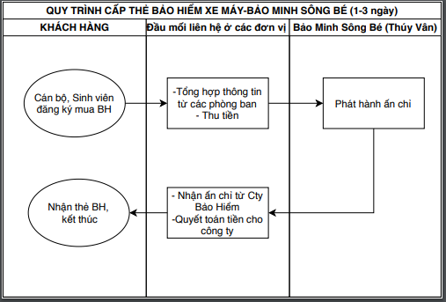
- Diễn giải:
Thời gian Bảo Minh Sông Bé cấp thẻ trong vòng 1-3 ngày kể từ ngày nhận được thông tin:
- Bước 1: Khách hàng (Cán bộ, Công chức, Thầy Cô giáo, Sinh Viên) đăng ký mua Bảo hiểm xe gắn máy đồng thời đóng tiền cho đầu mối Đại diện Các đơn vị

- Bước 2: Đầu mối- đại diện các Đơn vị sẽ tổng hợp thông tin từ các phòng ban, lớp học và gửi thông tin về cho Thúy Vân- đại diện Công ty Bảo Minh Sông Bé.

- Bước 3: Công ty Bảo Minh Sông Bé căn cứ thông tin để phát hành ấn chỉ- thẻ Bảo hiểm xe máy và gửi lại cho đại diện Các đơn vị, đồng thời 2 bên sẽ quyết toán tiền cho Công ty Bảo Minh Sông Bé tương ứng với số ấn chỉ được giao.

- Bước 4: Đầu mối đại diện Các đơn vị sẽ nhận ấn chỉ/thẻ bảo hiểm xe máy và trả lại cho Khách hàng (Cán bộ, Công chức, Thầy Cô giáo, Sinh Viên) .

- Thông tin liên lạc
Công ty Bảo Minh Sông Bé
- Đại diện liên lạc: Trần Thị Thúy Vân.
- Số ĐT: 0909.719.567
Email: tttvan@baominh.com.vn

